Акция «Три П: Понимаем, Принимаем, Помогаем»
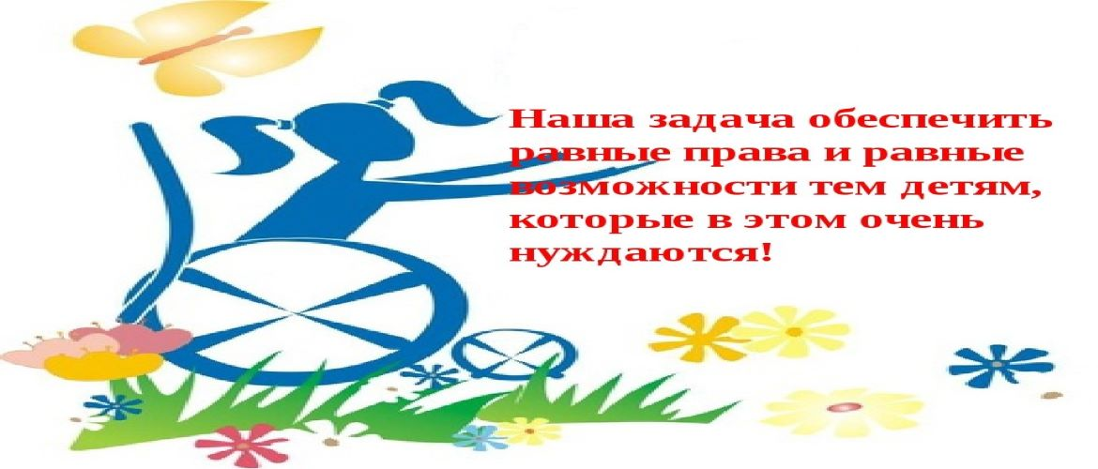
Акция «Три П: Понимаем, Принимаем, Помогаем» направлена на поддержку детей с ограниченными возможностями здоровья, инвалидностью, их интеграцию в социальное пространство. В 2022 году акция организуется в период с 22 сентября по 10 декабря и включает проведение мероприятий разного уровня и направленности с участием детей с ОВЗ, инвалидностью.
Взаимодействие нормально развивающихся детей и детей с ОВЗ, инвалидностью, органичное вхождение этих детей в социальное окружение, полноценное участие в жизни школы, повышение их личностной успешности является неотъемлемой частью инклюзивного образования.

